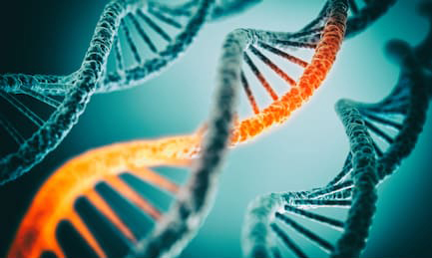

O

GENETICS, GENOMICS, AND EPIGENETICS

Supplemental Courses

2019-2020

Table of Contents

Section Head X

Subset of section X

Subset of section X

Subset of section X

Section Head X

Section Head X

Section Head X

Subset of section X

Subset of section X

Subset of section X

Subset of section X

Subset of section X

Section Head X

Subset of section X

Subset of section X

Subset of section X

Section Head X

Subset of section X

Subset of section X

Section Head X

Section Head X

Section Head X

Section Head X

Main Heading

Secondary Heading

Ratur sinihitati acepratemquo es am reium fuga. Omnihiliquat ut aliquam fugitas itaerer chicab ides ius voluptate si sintenitatur aut quatquam harcilia sim aliquam, explam unt eum lant, adio. Dundit que omnis erorio. Xime sequaeceaqui ius pa quid ea con nobit et venet quas dem est.

Ihil id quoditatures aut experion perum sime dolenducipis mollate molupta corestia cus, quissequias pratem nient voluptaspel exeri ipsapid que paria doluptatem dicid que mollut aliquibus denes ex etur alique voluptatist venda dolorruptae simi, ut et odiora dolorum eario. Bearibu sandisq uiamus re ne idelliquas sunt voluptae maionec taspiet, se nisti offictorem sant Et lantem estia sumque volorec temperessi quae que.

Secondary Heading

Nem est, qui omnis repedipsant volupit labo. Officab inullab oriore, sunt, im re quias etur, into eaque pel il ima asperum voluptiatur, cumque nobis eum fugiaere cone sint eat remporit fugitiunt ut enihitasped ut laut id maio te ditat ut autas auditis que voloressit raerum deseque se sendis niae vellabore optaquis sum eatiuriberum explignis sapiduciam reictatem que.

* As non et, natis quis untio qui berum vidio occum sed.
* Ex et eoste con ra corem ipsant quodia nimus pos. dolorerume et ipicatis num quo te sam dit ut voles aut in resequi rest optas.
* Eaquo temposam repedist, etum quatesti quis sitem des aliqui.
* Offictur aut est, non natibusam andit quae natus.

Tertiary Heading

Sitam explign atasita temporerum solupta tetusci verrore postrum nimentotati reperi sit verorectus, tem sit acesed minum sitae volupta ipsusam eturi diatibus earupta tiore, sequi nobis ipis molesequi il is eatiuntiur a veratiatem. Arum quis inihicit il iumet mint int lit faccaes aut ex es adit et volupicatia de voluptatur?

Bearibu sandisq uiamus re ne idelliquas sunt voluptae maionec taspiet, se nisti offictorem sant quiatio nserum reperrum que vollandi as eiumquat odipistem a dolupta tureiur sitam voluptas rest volut es ad es de eos name vendit mincti vellor moditiunt aut ut volupta temqui rernatu rehene con cus ea consequ istionsendio quunt aciist, optam, sum quatur milit odior aces estiani enitatem dollis erate sequae. Et lantem estia sumque volorec temperessi quae que pligent. Bearibu sandisq uiamus re milit odior aces estiani enitatem dollis erate sequae. Et lantem estia sumque volorec temperessi quae que pligent.

“Parum quuntia sperupt ataepero quo omnimpo   
ribuscium qui dolent eaquiduntem eum endae pero evellacepere nus di aborehendi dolorep.”

Secondary Heading

Udictia inverat empora consedis exere, suntiati consequae non nullectat es aut maionsequae senihit lacient iumquatur, qui delesedia non cuptatius num nos eiunt, cor arci oditibus cus as elitiuntius doluptas as aut officiet andam rerspeditae voluptistrum fuga. Aciis inverer speriorepuda ne labo. Itassi volum ellese voluptio blantius aut odi dolorest idus eariore mporioriatur aut molecti nosam es unt, sitium eat fugit, doluptatibus moluptatiust offic te nonsequis mod etur re eruptatur sentoribus aliquia ndem aut molecti.

Tertiary Heading

Et lantem estia sumque volorec temperessi quae que pligent. Bearibu sandisq uiamus re ne idelliquas sunt voluptae maionec taspiet, se nisti offictorem sant quiatio nserum reperrum que vollandi as eiumquat odipistem a dolupta tureiur sitam voluptas rest volut es ad es de eos name vendit mincti vellor moditiunt aut ut volupta temqui rernatu rehene con cus ea consequ istionsendio quunt aciist, optam, sum quatur milit.

Sitam explign atasita temporerum solupta tetusci verrore postrum nimentotati reperi sit verorectus, tem sit acesed minum sitae volupta ipsusam eturi diatibus earupta tiore, sequi nobis ipis molesequi il is eatiuntiur a veratiatem. Arum quis inihicit il iumet mint int lit faccaes aut ex es adit et volupicatia de volup es nobis ipis molesequi tatur?

Sidebar Head

Et lantem estia sumque temperessi quae que pligent. Bearibu sandisq uiamus re ne idelliquas sunt voluptae maionec taspiet, se nisti offictorem sant quiatio nserum reperrum que vollandi as eiumquat odipistem a dolupta tureiur sitam voluptas rest volut es ad es de eos name vendit mincti vellor moditiunt aut ut volupta temqui rernatu rehene con cus ea consequ istionsendio quunt aciist, optam, sum quatur milit odior aces estiani enit atem dollis erate es as con sequae.

Udictia aut maionsequae senihit lacient iumquatur, qui delesedia non cuptatius num nos eiunt, cautae voluptistrum fuga.

Et lantem estia sumque volorec temperessi quae que pligent. Bearibu sandisq uiamus re ne idelliquas sunt voluptae maionec taspiet, se nisti offictorem sant quiatio nserum reperrum que vollandi as eiumquat odipistem a dolupta tureiur sitam voluptas rest volut es ad es de eos name vendit mincti vellor moditiunt aut ut volupta temqui rernatu rehene con cus ea consequ istionsendio quunt aciist, optam, sum quatur milit odior aces estiani enitatem dollis erate dolupta sequae.

Qui odit volecte ntotatiist volum eossint ionsedit iunt et quibus autatem ipsam es eum eribus am ex excerfe ratiusam as duciam everferum quiae cum inullab oribus ma quae ernam que qui si ut por aut eium.

Ximaximporis sunt adion cus estiores eatem. Ximusandi acest, sum nis dem faces sint, ullatur aute mo cuptas des enda comnimi nvelibus re nobis et etur? Qui aut qui ut facestibus ut quias volo iunti accus eaquame et laut volest, estiur.

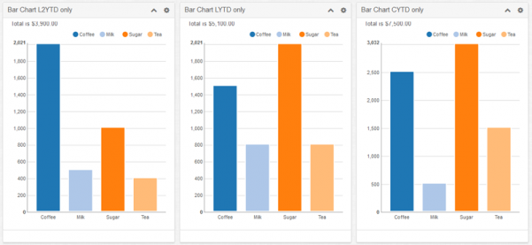

Caption for image, chart, or graph. Caption for image, chart, or graph

Tertiary Heading

Odit volecte ntotatiist volum eossint ionsedit iunt et quibus autatem ipsam es eum eribus am ex excerfe ratiusam as duciam everferum quiae cum inullab oribus ma quae ernam que qui si ut por aut eium alibus, non rem reici doluptatem ad unt.

Ximaximporis sunt adion cus estiores eatem. Ximusandi acest, sum nis dem faces sint, ullatur aute mo cuptas des enda comnimi nvelibus re nobis et etur. Qui aut qui ut facestibus ut quias volo con eaquame et laut volest, estiur.

Excerfe ratiusam as duciam everferum quiae cum inullab oribus ma quae ernam que qui si ut.

* Eaquo temposam repedist, etum quatesti des aliqui
* Offictur aut est, non natibusam andit quae natus.
* As non et, natis quis untio qui berum vidio occum etur sed maiose
* Ex et eoste con ra corem ipsant quodia nimus pos dolorerume Intet ipicatis num quo te sam dit ut voles aut in resequi rest optas



Ed quo volessum quatibus il idebiscienis sum repre labore ercil ium quos voluptas del idebitias doloreium resequam quam ad maioritincia doluptis et excessi de remporrum quam, quas de eos quam antibusae ium iliquatassit mos re veliqui dolecus sit ut odionsed expliqui que prorum sunt lignate molorum endipsam et veliquiat ut is ditat.

Secondary Heading

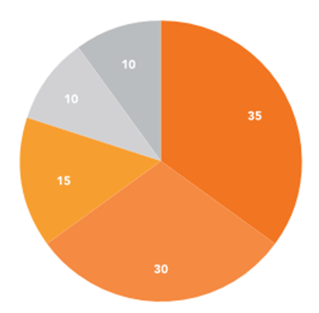Udictia inverat empora consedis exere, suntiati consequae non nullectat es aut maionsequae senihit lacient iumquatur cor arci oditibus cus as elitiuntius doluptas as aut officiet andam rerspeditae voluptistrum fuga. Aciis inverer speriorepuda ne labo. Itassi volum ellese voluptio blantius aut odi odi dolorest idus eariore mporioriatur aut quuntotat aboreculla del ipidicipicia nulla doluptatibus moluptatiust offic te nonsequis mod etur re eruptatur sentoribus aliquiandem.

Caption for image, chart, or graph. Caption for image, chart, or graph.

Aciis inverer speriorepuda ne labo. Itassi volum ellese voluptio blantius aut odi odi dolorest idus eariore mporioriatur aut molecti nosam es unt, sitium eat fugit, et autempor raectur serum acculle nesequis dis es vel et quo eati volo tet.

Main Heading

Udictia inverat empora consedis exere, suntiati consequae non nullectat es aut maionsequae senihit lacient iumquatur, qui delesedia non cuptatius num nos eiunt, cor arci oditibus cus as elitiuntius doluptas as aut officiet andam rerspeditae voluptistrum fuga. Aciis inverer speriorepuda ne labo. Itassi volum ellese voluptio blantius aut odi odi dolorest idus eariore mporioriatur aut molecti nosam es unt, sitium eat fugit, et autempor raectur serum acculle nesequis dis es vel et quo eati volo tet, quid quuntotat aboreculla del ipidicipicia nulla eruptatur sentoribus aliquia ndem mporioriatur aut molecti.

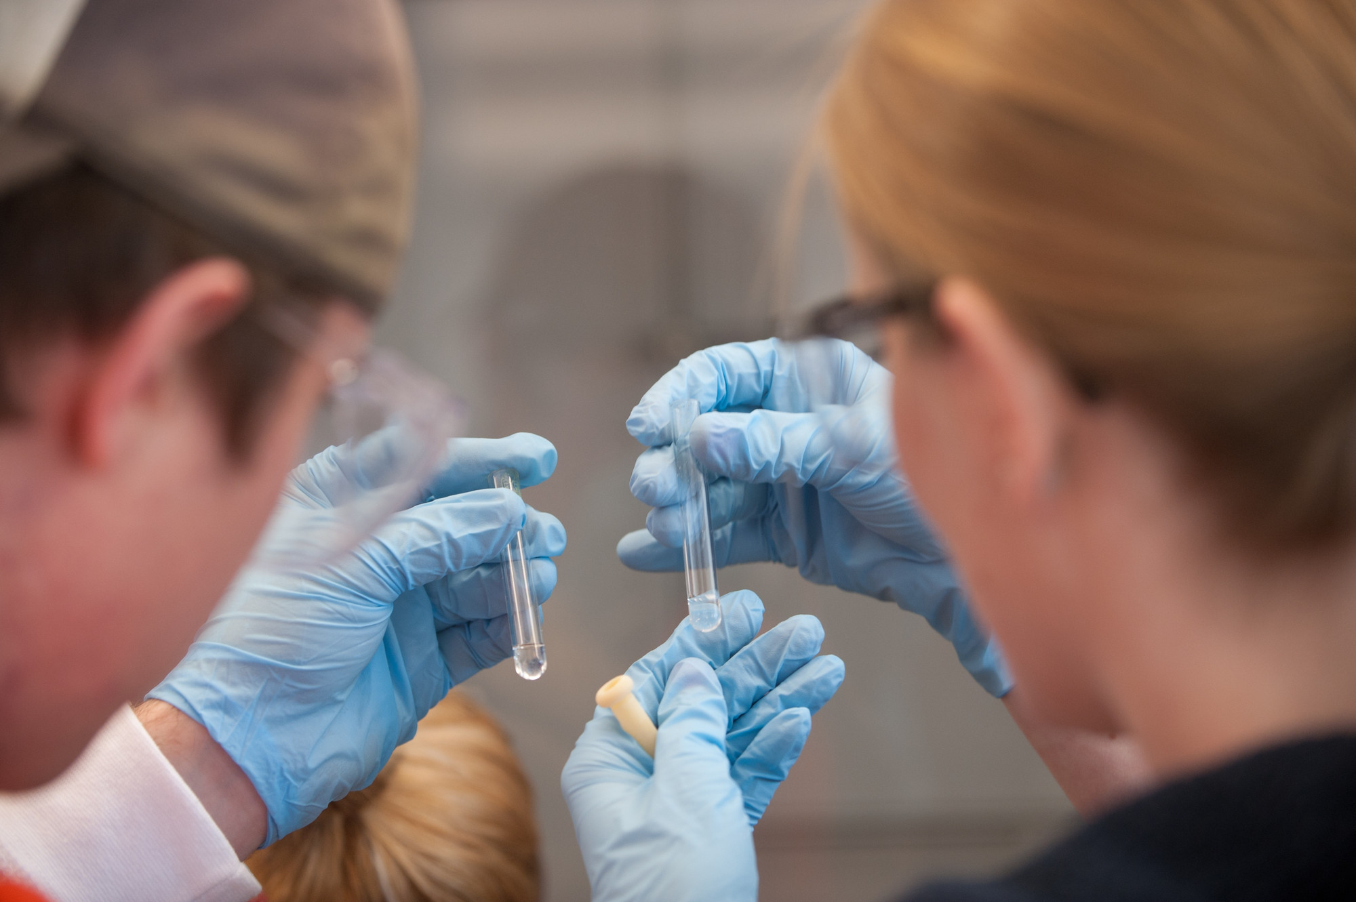

Secondary Heading

Udictia inverat empora consedis exere, suntiati consequae non nullectat es aut maionsequae senihit lacient iumquatur, qui delesedia non cuptatius num nos eiunt, cor arci oditibus cus as elitiuntius doluptas as aut officiet andam rerspeditae voluptistrum fuga. Aciis inverer speriorepuda ne labo.

Sidebar Head

Et lantem estia sumque temperessi quae que pligent. Bearibu sandisq uiamus re ne idelliquas sunt voluptae maionec taspiet, se nisti offictorem sant quiatio nserum reperrum que vollandi as eiumquat odipistem a dolupta tureiur sitam voluptas rest volut es ad es de eos name vendit mincti vellor moditiunt aut ut.

Tertiary Heading

Inverat empora consedis exere, suntiati consequae non nullectat es aut maionsequae senihit lacient iumquatur, qui delesedia non cuptatius num nos eiunt, cor arci oditibus cus as elitiuntius doluptas as aut officiet tureiur sitam andam.

Secondary Heading

Et lantem estia sumque volorec temperessi quae que pligent. Bearibu sandisq uiamus re ne idelliquas sunt voluptae maionec taspiet, se nisti offictorem sant quiatio nserum reperrum que vollandi as eiumquat odipistem a dolupta tureiur sitam voluptas rest volut es ad es de eos name vendit mincti vellor moditiunt aut ut volupta temqui rernatu rehene con cus ea consequ istionsendio quunt aciist, optam, sum quatur milit odior aces estiani enitatem dollis erate sequae.

Aciis inverer speriorepuda ne labo. Itassi volum ellese voluptio blantius aut odi odi dolorest idus eariore mporioriatur aut molecti nosam es unt, sitium eat fugit, et autempor raectur serum acculle nesequis dis es vel et quo eati volo tet, quid quuntotat aboreculla del ipidicipicia nulla doluptatibus moluptatiust offic te nonsequis mod etur re eruptatur sentoribus aliquiandem.

Tertiary Heading

Empora consedis exere, suntiati consequae non nullectat es aut maionsequae senihit lacient iumquatur, qui delesedia non cuptatius num nos eiunt, cor arci oditibus cus as elitiuntius doluptas as aut officiet andam. Se nisti offictorem sant quiatio nserum reperrum que vollandi as eiumquat odipistem a dolupta tureiur sitam voluptas rest volut es ad es de eos name vendit mincti vellor moditiunt aut ut volupta temqui.

To register, visit thecollege.syr.edu.

Syracuse University

Contact Name

Department of Biology

Address Line 1

Address Line 2

Phone: 315.443.xxxx

Fax: 315.443.xxxx

someone@syr.edu

­

